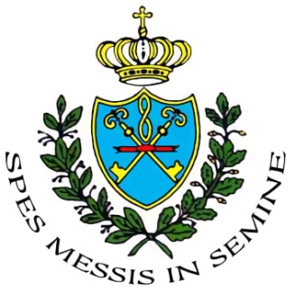
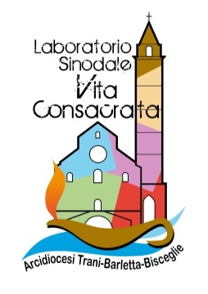

#in-vocazioni
preghiera, ascolto, silenzio e condivisione
“La vocazione è servizio nel dono di sé”. Così si esprime Papa Francesco nel Messaggio di preghiera per le vocazioni del 2021. Un dono che nasce e cresce, attraverso l’esperienza comunitaria della Chiesa, alimentata dalla preghiera e dalla condivisione verso i poveri.
Da questo presupposto nasce il percorso “In-vocazioni”, un progetto ideato fra il Laboratorio sinodale per la vita consacrata e la Comunità del Seminario Diocesano con il Centro Diocesano Vocazioni.
Il percorso avrà come tema quest’anno Compagni di viaggio. Sarà strutturato in cinque appuntamenti che vedrà la collaborazione di tutti in chiave sinodale, nel silenzio dell’adorazione, nell’ascolto della Parola e nella condivisione.
Per questo primo anno, abbiamo scelto un luogo plurale di vocazioni: il Seminario Diocesano in Bisceglie, nel rispetto del protocollo Covid.

Le date degli appuntamenti sono:

21 gennaio – In fretta e in salita
18 febbraio – Ti cerchiamo
18 marzo – A due a due
22 aprile – Alzati e va’!
20 maggio – Cammina con noi

L’orario è dalle 20,00 alle 21,15. Le locandine sono state già consegnate ai parroci delle comunità della nostra Arcidiocesi.
Vi aspettiamo per pregare insieme per le vocazioni e imparare, ai piedi di Gesù, ad essere uomini e donne che annunciano con gioia il Vangelo.

Trani, 7 gennaio 2022
Il Centro Diocesano Vocazioni
Laboratorio Sinodale per la Vita Consacrata

